1.流程圖：
FC-EB-001、FC-EB-002、FC-EB-003、FC-EB-004 、FC-EB-005、FC-EB-006。
2.作業程序：
2.1 目的：為建立採購制度，依公平、公開之採購程序，提升採購效率與功能，確保採購品質，爰制定本程序。
2.2 範圍：凡涉及本校採購作業之相關單位、辦理程序等均屬之。
2.3 權責：
2.3.1 本校採購業務由總務處事務組及營繕組分別負責辦理。
2.3.2 工程採購承辦單位為總務處營繕組；一般財物之買受、定製、承租、勞務之委任、僱傭或其他不屬工程之採購承辦單位為總務處事務組。
2.3.3 已簽訂共同供應契約之採購項目，仍須提請購申請，由總務處辦理；上述共同供應契約內容，由總務處公告之。
2.3.4 各項採購案，除校長或其授權人核准之授權、借支之採購業務，可由各單位自行辦理，其請購及核銷程序可合併一次辦理，但經審查不符支用規定者，仍不得核銷。
2.4 名詞定義：所稱採購，包括工程、財物及勞務三種。採購兼有二種以上性質者，依其性質所占預算金額比率高者歸屬之。
2.5 依據：
2.5.1 依據南臺科技大學採購辦法(以下簡稱本辦法)、採購作業要點(以下簡稱本要點)、政府採購法、教育部補助及委辦經費核撥結報作業要點等法規辦理。
2.5.2 接受政府機關補助所辦理之採購，其補助金額占該採購金額半數以上，且補助金額在公告金額以上者，應根據政府採購法規定辦理，並應受該機關之監督。
2.5.3 工程、財物及勞務採購之採購金額逾查核金額者，應參照政府採購法辦理。
2.5.4 採購案件如係本校自籌款或特殊狀況，經校長或其授權人簽核後，得依循政府採購法精神及原則由採購單位辦理。
2.6 動支作業：
2.6.1 請購單位應依規定格式填寫「經費動支暨請購申請單」，經申請單位主管核准，會計室審核預算後送總務處或授權單位辦理。惟有特殊需求者，應特別註明。
2.6.2 請購資訊相關軟硬體設備，應先會簽圖書暨資訊處；化學藥品類應先會簽環境安全衛生室。教學單位採購金額逾新臺幣五十萬元之請購案應經院級主管簽核。
2.6.3 屬借支或授權案之採購方式應敘明理由。
2.6.4 公用事業費款（如水費、電費、電信費、瓦斯費、郵資費等）、公保超額年金、私校退撫儲金或經專案簽准者，得以繳費通知單逕作支出憑證辦理驗收、核付款項，免辦動支程序。
2.6.5 依據本辦法第三條採請購及核銷程序一次辦理者，應依下列規定辦理：
2.6.5.1 預算來源隸屬政府機關補助者：應依循經費款項彙整撥付作業要點之規定，每筆金額不得逾新臺幣一萬元；惟註冊費、報名費、年費或經簽呈核定者不在此限。
2.6.5.2 預算來源非隸屬政府機關補助者：除膳費每筆金額不得逾新臺幣三萬元外，餘應依循經費款項彙整撥付作業要點之規定辦理；惟註冊費、報名費、年費或經簽呈核定者不在此限。
2.6.5.3 如有其他特殊狀況，須由承辦人先行預借或墊付者，應於辦理核銷程序時併同核定公文辦理。
2.7 請購與採購作業：
2.7.1 採購金額新臺幣五萬元以下之請購案應檢具一家以上廠商估價單；採購金額逾新臺幣五萬元至二十萬元以下之請購案應檢具二家以上廠商估價單；採購金額新臺幣十萬元以下之設計委託類請購案應檢具一家以上廠商估價單；交際用禮品及膳費之請購案，應檢具一家以上廠商估價單。
2.7.2 採購金額新臺幣一萬元以下之請購案經會計室審核預算後，授權請購單位自行辦理，採比價或議價後送核；採購屬共同供應契約項目者，送總務處辦理比價或議價後送核。
2.7.3 採購金額逾新臺幣一萬元至十萬元以下之請購案經會計室審核預算後，預算來源如為國家科學技術委員會或產學計畫(含推廣教育)且採購非屬共同供應契約項目，得授權請購單位自行辦理比價或議價後送核。
2.7.4 非屬前條預算來源項目或採購屬共同供應契約項目之請購案，送總務處辦理比價或議價後送核。
2.7.5 採購金額逾新臺幣十萬元至二十萬元以下之採購案經會計室審核預算後，送總務處辦理比價或議價後送核。
2.7.6 採購金額逾新臺幣二十萬元之請購案採招標方式辦理。請購單位因業務需要，須採限制性招標(含最有利標)、選擇性招標者，須於請購程序前完成限制性或選擇性招標理由書之簽核。
2.7.7 採購方式採招標方式辦理者：
2.7.7.1應檢具一家以上廠商估價單、規範表及財物底價表經會計室審核預算後，送總務處簽註採購方式後送核。
2.7.7.2 預算來源屬政府單位者：應參照政府採購法之規定，得以公開取得報價單或企劃書公告、公開招標、選擇性招標或限制性招標方式辦理，公告於政府電子採購網並參照政府採購法公開招標之招標、開標、決標等程序辦理。
2.7.7.3 預算來源非屬政府單位者：參照政府採購法之規定，得以公開取得報價單或企劃書公告、公開招標、選擇性招標或限制性招標方式辦理，公告於學校首頁並參照政府採購法公開招標之招標、開標、決標等程序辦理。
2.7.8 貴重儀器設備採購案，依本校「貴重儀器設備購置與維修審議要點」審議後，再辦理招標。
2.7.9 營繕工程採購分為修繕、營建及設計委託等三類，應依本辦法第四條相關規定辦理。
2.7.10 設計委託類之採購如經校長或其授權人核定後，得改以比價、議價、限制性招標或最有利標方式辦理。
2.7.11 各單位不得意圖規避本辦法之適用而分批辦理採購。
2.7.12 如有因颱風、地震或其他緊急事件，會危及本校師生安全或財務時，得經由校長或其授權人簽核後，逕行辦理採購。
2.7.13 本校自辦南臺幣之請購案，得授權請購單位自行辦理比價或議價後送核。
2.8 請購與採購案授權核決及核定底價
2.8.1 採購金額新臺幣一萬元以下之採購案：授權一級行政單位主管、院級教學單位主管或其授權人員核決。
2.8.2 採購金額逾新臺幣一萬元至十萬元以下之採購案：授權總務長或其授權人員核決。
2.8.3 採購金額逾新臺幣十萬元至二十萬元以下之採購案：授權主任秘書或其授權人員核決。
2.8.4 採購金額逾新臺幣二十萬元至一百萬元以下之採購案：授權主任秘書或其授權人員核決及核定底價。
2.8.5 採購金額逾新臺幣一百萬元至二百萬元以下之採購案：授權督導副校長或其授權人員核決及核定底價。
2.8.6 採購金額逾新臺幣二百萬元之採購案：由校長或其授權人員核決及核定底價。
2.9 招標採購案之招(開)標、決標作業應遵守下列規定：
2.9.1 辦理招標，應於招標文件中規定投標廠商應繳納押標金；押標金以不逾採購金額之百分之五為原則，但不得逾新臺幣五千萬元。有下列情形者，不在此限：
2.9.1.1 勞務採購，以免收押標金、保證金為原則。
2.9.1.2 採購金額新臺幣五十萬元以下之工程、財物採購，得免收押標金。
2.9.1.3 以議價方式辦理之採購，得免收押標金。
2.9.2 經由開標進行比價、議價程序之採購案，除政府採購法另有規範或特殊情形外，均應訂定底價；底價訂定應由請購單位提出預估金額及分析；底價訂定時機參照政府採購法第四十六條第二項辦理，由採購承辦單位於開標、比價或議價前，簽報校長或其授權人員核定。
2.9.3 開標當日採購承辦單位應辦理拒絕往來廠商查詢作業。
2.9.4 主持開標人員由採購承辦單位一級主管或由總務處保管組組長、總務處事務組組長、總務處營繕組組長依序擔任之。
2.9.5 預算來源為政府補助款項之採購案，決標公告程序應於決標日起30個日曆天內完成。
2.9.6 招標案於開標後依下列決標情形分別訂定決標日，以供後續履約期限計算及決標公告期限之管控。
2.9.6.1 開標當場決標案件，決標日即為開標日。開標紀錄表陳核期限為開標日後14個工作天內完成，履約期限以決標日作為履約起算日。
2.9.6.2 廠商報價或減價後，未進底價且未逾底價加8%之決標保留案件，以開標紀錄簽核日為決標日。開標紀錄表陳核期限，須於開標日起14個工作天內完成。開標紀錄簽核後10個工作天內通知廠商決標與否，履約期限以通知日作為履約起算日。
2.9.6.3 廠商報價或減價後，價格低於底價80%之決標保留案件，以開標紀錄簽核日為決標日。開標紀錄表陳核期限，俟廠商提出履約分析等說明後，於開標日起21個工作天內完成。開標紀錄表簽核後10個工作天內通知廠商決標與否，履約期限以通知日作為履約起算日。
2.9.7 決標案件押標金得逕轉為履約保證金並於履約完成後無息退還，或得以履約進度、驗收、維修或保固期間等條件，一次或分次發還。
2.9.8 會計科目編列為機械儀器設備、土地改良物或建築物等之採購，其契約應有保固保證金之約定；保固保證金以不逾契約金額之百分之三為原則；但有下列情形之一者，不在此限：
2.9.8.1電腦軟體、資料庫、西文圖書類等，得免收保固保證金；惟採購項目之會計科目包含機械儀器設備、土地改良物或建築物者，應收取保固保證金。
2.9.8.2採購金額新臺幣五十萬元以下之工程、財物採購，得免收保固保證金。
2.9.8.3以議價方式辦理之採購，得免收保固保證金。
2.9.9 保固保證金之發還，得以保固期間內完成保固事項或階段為條件，一次或分次發還。
2.10 訂約作業：
2.10.1 採購金額公告金額十分之一以下之採購案：由採購承辦單位下訂，免訂定契約。
2.10.2 採購金額逾公告金額十分之一且未逾新臺幣五十萬元之採購案：由採購承辦單位填具訂購單暨採購簡約通知得標廠商，訂購單暨採購簡約經廠商用印後回傳並寄回。
2.10.3 採購金額新臺幣五十萬元以上之採購案：應參照本校制定之財物、工程或勞務採購契約書簽定契約；若有特殊需求，得另訂定個案契約書。
2.10.3.1契約書應會簽請購單位並經校長或其授權人員簽核。
2.10.3.2契約書如屬特殊需求，則另訂個案契約書亦須會簽請購單位，經校長或其授權人簽核。
2.10.3.3採購文件之制訂須納入智慧財產權之相關約定，以確保本校權益並避免侵權。
2.11 驗收作業：
2.11.1 屬授權採購案者：採購品項如屬財產或非消耗品者，由請購單位備具書面憑證送總務處保管組辦理財產驗收及列帳事宜。
2.11.2 非屬授權採購案者：採購品項如屬財產或非消耗品者，由採購承辦單位彙整採購案相關資料，備具書面憑證送總務處保管組辦理財產驗收及列帳事宜。
2.11.3 除契約另有規定或本校另有通知者外，應於接獲廠商通知備驗或可得驗收之程序完成後三十日內辦理驗收，並作成驗收紀錄。
2.11.4 採購金額達公告金額以上者，採購單位應填具「結算驗收證明書」。
2.11.5 辦理驗收人員之分工如下：
2.11.5.1 主驗人員：主持驗收程序，抽查驗核廠商履約結果有無與契約、圖說或貨樣規定不符，並決定不符時之處置。
2.11.5.1.1 屬授權採購或依據本辦法第三條採請購及核銷程序一次辦理者，主驗人員為動支請購人員、請購單位主管或其授權人員。
2.11.5.1.2 非屬上述者，主驗人員依採購金額分別如下：
採購金額未達公告金額者：工程採購之主驗人員由保管組或營繕組依序派員擔任之；財物及勞務採購之主驗人員由保管組派員擔任之。
採購金額達公告金額以上且未逾查核金額者：主驗人員為總務長或其授權人員。
採購金額達查核金額以上者：主驗人員為校長或其授權人員。
2.11.5.1.3另有簽核者依核定文件辦理。
2.11.5.2 會驗人員：會同抽查驗核廠商履約結果有無與契約、圖說或貨樣規定不符，並會同決定不符時之處置。但採購事項單純者得免之；會驗人員為接管或使用單位人員擔任之。
2.11.5.3 協驗人員：協助辦理驗收有關作業。但採購事項單純者得免之；協驗人員為設計、監造、承辦採購單位人員或機關委託之專業人員或機構人員。
2.11.5.4 監驗人員：由會計室派員共同參與監驗；採購金額逾政府採購法規定公告金額者，增加會同監辦人員。會同監辦人員由校長或其授權人員核定之。
2.11.6 下列採購案之驗收，得由採購承辦單位備具書面憑證採書面驗收、核付款項，免辦理現場查驗：
2.11.6.1公用事業依一定費率所供應之財物。
2.11.6.2即買即用或自供應至使用之期間甚為短暫，現場查驗有困難者。
2.11.6.3小額採購。
2.11.6.4分批或部分驗收，其驗收金額不逾公告金額十分之一。
2.11.6.5屬長期性年度合約，在合約期間內相關費用。
2.11.6.6經政府機關或公正第三人查驗，並有相關品質或數量之證明文書者。
2.11.6.7其他經機關首長或其授權人員核定者。
2.12 付款作業：驗收並經簽核完成後之採購案，送交會計室辦理付款程序。
2.13 其他：投標須知、採購契約及採購作業相關表格等文件，由採購單位依法令適時製作及修正，並據以辦理。
2.14 執行政府單位補助計畫應遵守公職人員利益衝突迴避法。
2.15 採購人員倫理：
2.15.1 採購人員應依據法令，本於良知，公正執行職務，不為及不受任何請託或關說，不利用職務關係對廠商收受賄賂、回扣、餽贈、招待出遊或其他不正當利益。
2.15.2 採購人員應致力於公平、公開之採購程序，提升採購效率與功能，確保採購品質，並促使採購制度健全發展。
2.15.3 採購人員有違法或不當之行為，應視情節輕重，報請本校依規定懲處﹔採購人員操守清廉或致力提升採購效能著有貢獻者，得陳報奬勵。
2.16 影印服務採購契約應納入「不得不法影印」規範，總務處針對招商廠商每季不定期抽查每個影印服務點一次，並製作「影印服務點檢查表」簽章存查。
3 控制重點：
3.1 是否依規定填具經費動支暨請購申請單，並依規定檢附資料並依規定程序辦理。
3.2 是否依採購金額額度，辦理對應之採購程序，如招標及開標程序。
3.3 如屬限制性/選擇性招標，是否符合限制性/選擇性招標程序。
3.4 契約書是否盡量採用公共工程委員會範本製作，保障本校權益。
3.5 驗收時序及程序是否確實。
3.6 請購單位是否規避本辦法或本要點規定之採購程序。
3.7 接受政府補助之活動借支案，對應之採購方式是否違反政府採購法相關規定。
3.8 執行政府單位補助計畫之採購案件，是否依相關規定辦理利益衝突迴避及相關揭露事項。
4 使用表單：
4.1 經費動支暨請購申請單 (系統表單)。
4.2 經費動支暨請購申請單(紙本表單) (FM-EB-001)。
4.3 黏貼憑證用紙(系統表單)。
4.4 黏貼憑證用紙(紙本表單) (FM-EB-002)。
4.5 限制性招標理由書 (FM-EB-003)。
4.6 限制性招標議、比價廠商建議表 (FM-EB-004)。
4.7 選擇性招標理由書 (FM-EB-005)。
4.8 選擇性招標議、比價廠商建議表 (FM-EB-006)。
4.9 規範表 (FM-EB-007)。
4.10 採購底價表 (FM-EB-008)。
4.11 儀器採購規格審核表 (FM-EB-009)。
4.12 委託代理授權書 (FM-EB-010)。
4.13 投標廠商聲明書 (FM-EB-011)。
4.14 投標標價清單 (FM-EB-012)。
4.15 開標紀錄表 (FM-EB-013)。
4.16 廠商規格審查表 (FM-EB-014)。
4.17 廠商資格審查表 (FM-EB-015)。
4.18 影印服務點檢查表 (FM-EB-016)。
4.19 陳核底價擬辦單 (FM-EB-017)。
4.20 訂單暨採購簡約 (FM-EB-018)。
4.21 採購訂單 (FM-EB-019)。
4.22 初驗紀錄表 (FM-EB-020)。
4.23 驗收紀錄表(系統表單)。
4.24 驗收紀錄表(紙本表單) (FM-EB-021)。
4.25 支出證明單 (FM-EB-022)。
4.26 廠商報價低於底價百分之八十說明(FM-EB-023)。
4.27 財物結算驗收證明書(FM-EB-024)。
4.28 勞務結算驗收證明書(FM-EB-025)。
5 依據及相關文件：
5.1 南臺科技大學採購辦法
5.2 南臺科技大學採購作業要點
5.3 政府採購法
5.4 教育部補助及委辦經費核撥結報作業要點
5.5 財物採購契約書
5.6 投標須知
5.7 勞務採購契約書

採購作業流程圖 FC-EB-001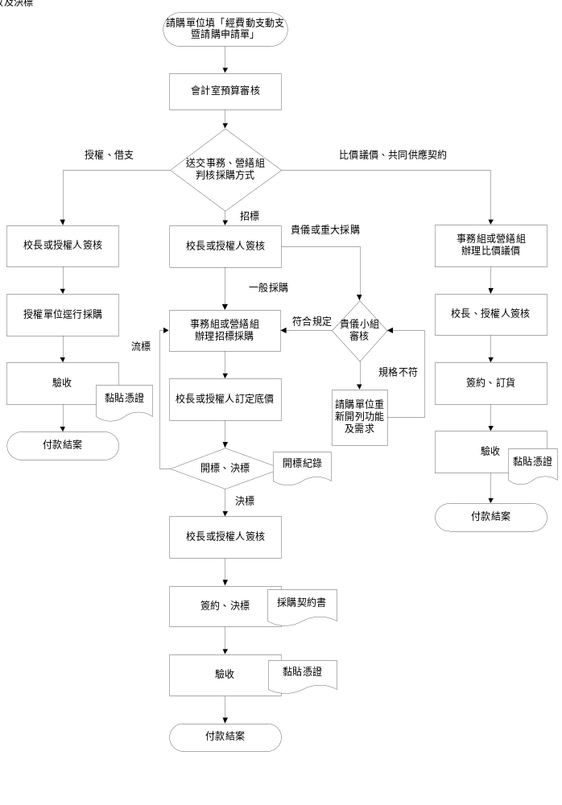

授權或借支之請採購流程圖 FC-EB-002

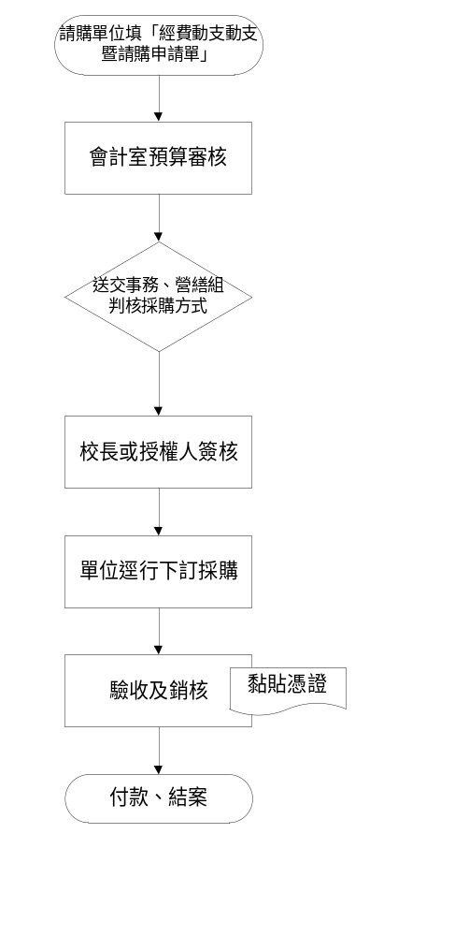

比價議價或共同供應契約請採購流程圖 FC-EB-003

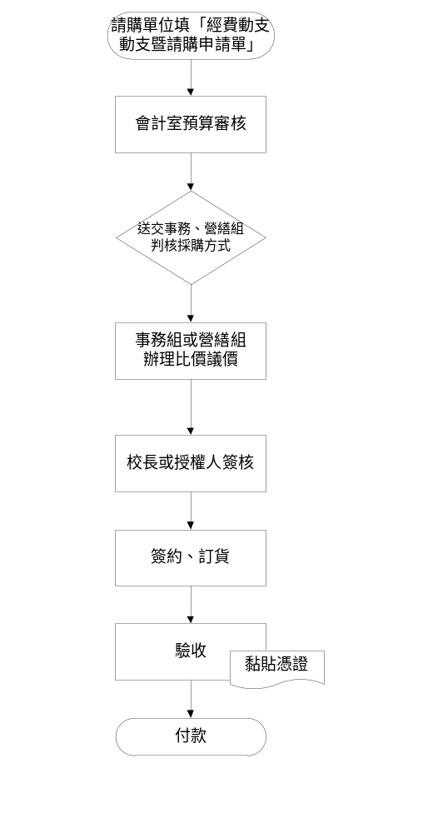

一般招標請採購流程圖 FC-EB-004

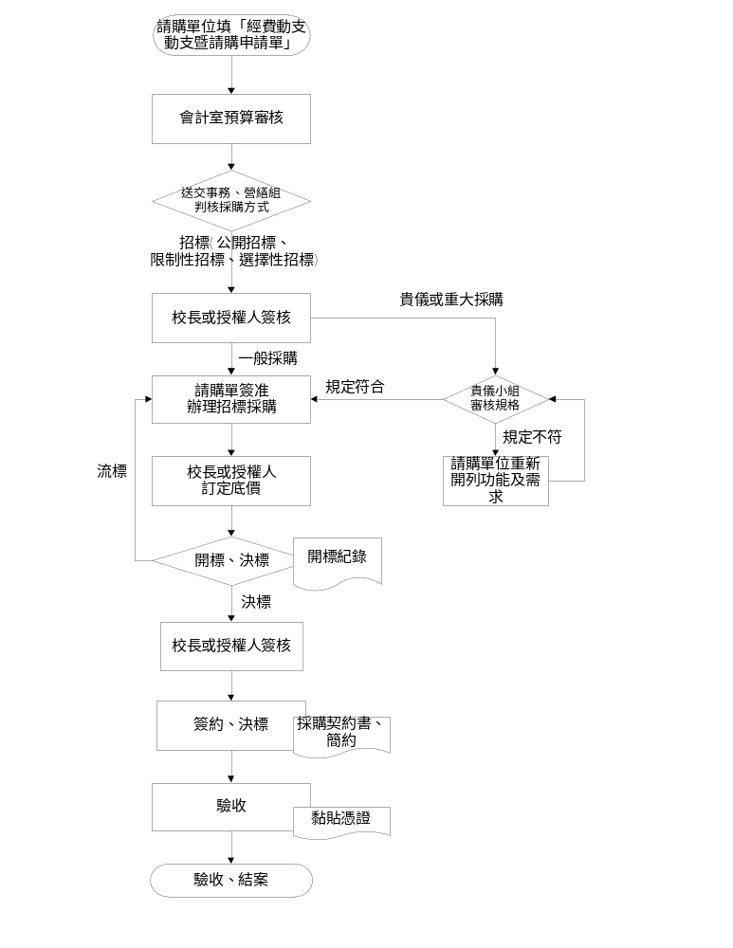

限制性招標請採購流程圖 FC-EB-005

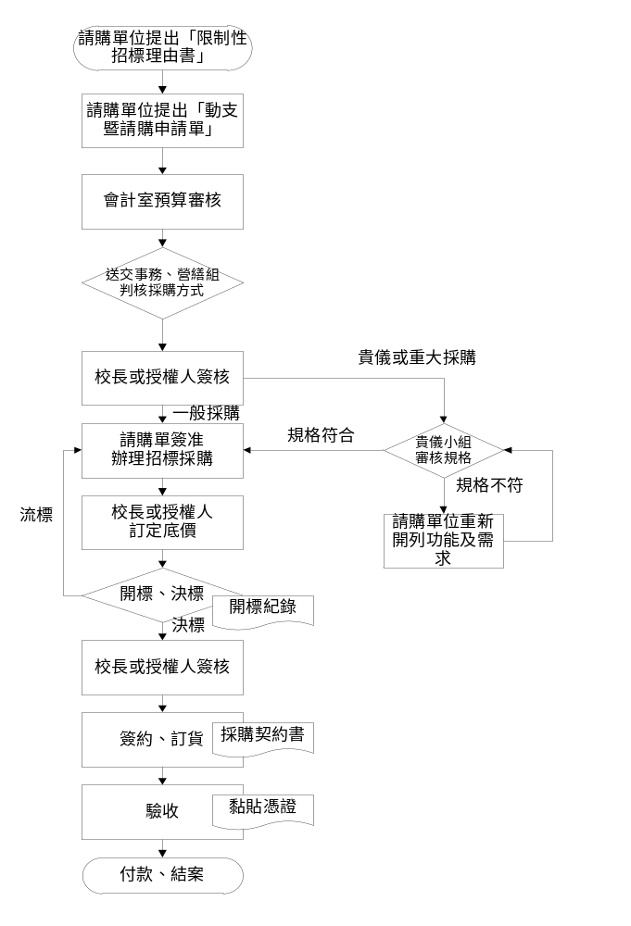

最有利標招標請採購流程圖 FC-EB-006
